BỘ GIÁO DỤC VÀ ĐÀO TẠO
TRƯỜNG ĐẠI HỌC GIA ĐỊNH
KHOA: CÔNG NGHỆ THÔNG TIN


TIỂU LUẬN

HỆ THỐNG CẢNH BÁO THIÊN TAI ĐA NĂNG
(ĐỘNG ĐẤT + CHÁY + CẢNH BÁO TỪ XA)

MÔN: CẢM BIẾN VÀ CƠ CẤU CHẤP HÀNH

Ngành: CÔNG NGHỆ THÔNG TIN
Chuyên ngành (nếu có): LẬP TRÌNH KẾT NỐI VẠN VẬT (IoT)
Giảng viên hướng dẫn: TS. PHAN VĂN ĐỨC
ThS. NGUYỄN LÊ TUẤN VŨ
Sinh viên thực hiện: VÕ TRẦN CÔNG DOANH
MSSV: 25150022
Lớp học phần: 251531 - 020100139101

TP. Hồ Chí Minh, <tháng> <năm> (Chữ thường, cỡ chữ 14)
TRƯỜNG ĐẠI HỌC GIA ĐỊNH  KHOA CÔNG NGHỆ THÔNG TIN | CỘNG HÒA XÃ HỘI CHỦ NGHĨA VIỆT NAM  Độc lập – Tự do – Hạnh phúc

PHIẾU CHẤM BÀI THI TIỂU LUẬN
Tên học phần: Cảm biến và cơ cấu chấp hành Lớp học phần: 251531 - 020100139101
Họ và tên sinh viên: Võ Trần Công Doanh Mã số sinh viên: 25150022
STT | Tiêu chí | Điểm | Ghi chú
1 | Tiêu chí 1: Nội dung tiêu chí |  | Theo yêu cầu đề thi
2 | Tiêu chí 2: Nội dung tiêu chí |  | Theo yêu cầu đề thi
3 | Tiêu chí 3: Nội dung tiêu chí |  | Theo yêu cầu đề thi
4 | Tiêu chí 4: Nội dung tiêu chí |  | Theo yêu cầu đề thi
5 | Tiêu chí 5: Nội dung tiêu chí |  | Theo yêu cầu đề thi
….
Tổng điểm

Tp. HCM, ngày tháng năm 202…
Giảng viên
(Ký và ghi rõ họ tên)

NỘI DUNG BÀI TIỀU LUẬN

LỜI CẢM ƠN
Lời đầu tiên, toàn thể thành viên Nhóm 2 chúng em xin bày tỏ lòng biết ơn chân thành và sâu sắc nhất đến Quý Thầy: TS. Phan Văn Đức và ThS. Nguyễn Lê Tuấn Vũ – Giảng viên phụ trách và giảng dạy học phần 'Cảm biến và cơ cấu chấp hành' tại Khoa Công Nghệ Thông tin, Trường Đại học Gia Định.
Trong suốt học kỳ vừa qua, nhờ sự tận tình truyền thụ kiến thức của Quý Thầy về nguyên lý biến đổi năng lượng, đặc tính tĩnh và động của cảm biến, các chuẩn truyền thông công nghiệp (I2C, 1-Wire, ADC) và phương pháp điều khiển các cơ cấu chấp hành, nhóm chúng em đã có nền tảng vững chắc để tự tin triển khai một hệ thống thực tế.
Những lời chỉ dẫn, định hướng kỹ thuật và giải đáp khúc mắc của Thầy trong các buổi thực hành là kim chỉ nam giúp nhóm hiện thực hóa thành công đề tài 'Hệ thống cảnh báo thiên tai đa năng (Động đất + Cháy + Cảnh báo từ xa)', kết hợp cảm biến gia tốc ADXL345, cảm biến ngọn lửa Flame Sensor, cảm biến nhiệt độ DHT11 cùng vi điều khiển ESP32 và hệ thống cảnh báo từ xa qua đám mây.
Kính chúc Quý Thầy luôn dồi dào sức khỏe, tràn đầy nhiệt huyết và gặt hái thêm nhiều thành tựu rực rỡ trong sự nghiệp giáo dục và nghiên cứu khoa học!
DANH SÁCH THÀNH VIÊN VÀ PHÂN CÔNG NHIỆM VỤ
STT | Họ Và Tên | MSSV | Vai Trò & Nhiệm Vụ | Mức Độ Hoàn Thành
1 | Phan Công Đông | 25150018 | - Chương 1: Giới thiệu tổng quan  - Chương 3 (Phần 2): Mã nguồn
2 | Võ Trần Công Doanh | 25150022 | - Chương 3 (Phần 1) : Lưu đồ thuật toán & Sơ đồ khối  - Mô hình thực tế
3 | Nguyễn Hữu Phước | 25150005 | - Chương 2: Cơ sở lý thuyết  - Tài liệu tham khảo
4 | Hồ Hoàng Hiệp | 25150723 | - Chương 4: Kết luận & Hướng phát triển  - Chương 3(Phần 3): Bảng chân kết nối
5 | Bùi Minh Huy | 25150722 | - Chương 3 (Phần 4): Kết quả thực nghiệm & Phân tích hiệu năng  - Bảng số liệu thực nghiệm  - Hình thức trình bày

MỤC LỤC BÁO CÁO

LỜI CẢM ƠN 3
PHẦN BỐ CỤC: TỔNG QUAN HỆ THỐNG VÀ CÁC YÊU CẦU ĐẶT RA 5
1. Mô tả tổng quan hệ thống và các thiết bị sử dụng 5
2. Yêu cầu chức năng của hệ thống (Functional Requirements - 6 chức năng) 6
3. Yêu cầu phi chức năng của hệ thống (Non-Functional Requirements - 5 yêu cầu) 7
4. Sơ đồ thuật toán điều khiển tổng quát 7
5. Mô tả nguyên lý hoạt động tổng thể của hệ thống 8
CHƯƠNG 1: GIỚI THIỆU TỔNG QUAN ĐỀ TÀI 10
1.1. Lý do chọn đề tài và tính cấp thiết trong thực tiễn 10
1.2. Vấn đề đặt ra và thách thức kỹ thuật 10
1.3. Đóng góp kỹ thuật và tính mới của đề tài 11
1.4. Phạm vi nghiên cứu và giới hạn của mô hình 12
CHƯƠNG 2: CƠ SỞ LÝ THUYẾT VÀ LINH KIỆN HỆ THỐNG 12
2.2. Cảm biến gia tốc rung chấn ADXL345 và MPU-6050 (MEMS 3 trục I2C) 13
2.3. Cảm biến ngọn lửa Flame Sensor quang trở hồng ngoại (Analog AO) 14
2.4. Cảm biến nhiệt độ và độ ẩm không khí DHT11 (Chuẩn 1-Wire) 14
2.5. Cơ cấu chấp hành báo động: Còi hú Buzzer và Đèn LED cảnh báo 15
2.6. Màn hình hiển thị LCD 1602 kết hợp Module chuyển đổi I2C PCF8574 16
2.7. Giao thức truyền thông mạng: Wi-Fi 2.4GHz, HTTP RESTful API và Telegram Bot 16
2.8. Bảng tổng hợp phân tích ưu - nhược điểm của tất cả linh kiện 17
3.1. Sơ đồ khối tổng thể hệ thống 17
3.2. Bảng ánh xạ kết nối chân phần cứng (Pinout Mapping) 18
3.3. Sơ đồ nguyên lý đấu nối dây hệ thống (Wiring Diagram) 19
3.4. Lưu đồ thuật toán điều khiển chi tiết và giải thuật phân loại sự cố 20
3.5. Kiến trúc đa nhân FreeRTOS loại bỏ độ trễ mạng (Zero-Delay Báo động 0ms) 20
3.6. Thiết kế Backend máy chủ VPS và Hàng đợi Transactional Outbox 21
3.7. Thuật toán Cooldown chống bão tin nhắn Telegram (Alert Storm) 21
3.8. Kết quả thực nghiệm và phân tích hiệu năng đo đạc thực tế 22
CHƯƠNG 4: KẾT LUẬN VÀ HƯỚNG PHÁT TRIỂN 24
4.1. Tóm tắt kết quả đạt được 24
4.2. Bài học kinh nghiệm trong quá trình làm đồ án 24
4.3. Đề xuất cải tiến và hướng mở rộng tính năng trong tương lai 25
PHỤ LỤC 26
Phụ lục A: Toàn bộ mã nguồn Firmware ESP32 (Arduino C++ & FreeRTOS) 26
Phụ lục B: Sơ đồ nối chân phần cứng 16:9 và hình ảnh mô hình thực tế 28
Phụ lục C: Bảng dữ liệu viễn trắc (Telemetry log) trích xuất từ SQLite VPS 28
TÀI LIỆU THAM KHẢO 30

PHẦN BỐ CỤC: TỔNG QUAN HỆ THỐNG VÀ CÁC YÊU CẦU ĐẶT RA

1. Mô tả tổng quan hệ thống và các thiết bị sử dụng
Hệ thống cảnh báo thiên tai đa năng là một giải pháp nhúng tích hợp Internet vạn vật (IoT) được thiết kế nhằm mục đích phát hiện sớm, cảnh báo tức thời tại chỗ và thông báo từ xa qua mạng Internet khi xảy ra hai loại hình hiểm họa thiên tai - sự cố nghiêm trọng phổ biến nhất: ĐỘNG ĐẤT (rung chấn địa tầng) và HỎA HOẠN (cháy nổ, quá nhiệt).
Hệ thống bao gồm các thiết bị và linh kiện phần cứng sau:
- Khối xử lý trung tâm: Vi điều khiển ESP32 DevKit V1: Bộ xử lý trung tâm 32-bit Dual-Core Tensilica Xtensa 240MHz, tích hợp bộ thu phát sóng Wi-Fi 2.4GHz công suất cao, hỗ trợ hệ điều hành thời gian thực FreeRTOS đa nhiệm.
- Khối cảm biến rung chấn: Module cảm biến gia tốc 3 trục ADXL345 (và tự động nhận diện tương thích MPU-6050 GY-521) giao tiếp qua bus I2C (chân SDA 21, SCL 22), đo vector gia tốc trọng trường và phát hiện dao động rung chấn từ 0.05g đến trên 0.5g.
- Khối cảm biến hỏa hoạn: Module cảm biến ngọn lửa Flame Sensor (quang trở hồng ngoại YG1006) kết nối qua chân ngõ vào tương tự Analog ADC1_CH6 (GPIO 34), bắt dải quang phổ bức xạ từ 760nm đến 1100nm của tia lửa với thuật toán lọc lấy mẫu trung bình 8 lần siêu nhạy.
- Khối cảm biến nhiệt độ: Cảm biến nhiệt độ và độ ẩm DHT11 kết nối qua chân kỹ thuật số GPIO 4 theo giao thức 1-Wire, giám sát nhiệt độ môi trường từ 0°C đến 50°C để phát hiện hiện tượng quá nhiệt tích tụ trước khi bùng phát lửa.
- Khối chấp hành tại chỗ: Còi báo động Active Buzzer (GPIO 25) và Đèn LED cảnh báo đỏ công suất cao (GPIO 26), có khả năng phát xung cảnh báo đa tần số (1Hz cho mức cảnh báo sớm và 10Hz dồn dập cho mức nguy cấp).
- Khối hiển thị trực quan: Màn hình LCD 1602 kèm module chuyển đổi I2C PCF8574 (địa chỉ 0x27), hiển thị trực quan thông số cảm biến thời gian thực và trạng thái an toàn/nguy hiểm.
- Khối kiểm tra phần cứng: Nút nhấn hành trình Test/Reset (GPIO 15) hỗ trợ kiểm tra định kỳ tính sẵn sàng của còi, đèn và đường truyền mạng.
- Khối truyền thông đám mây: Máy chủ đám mây VPS Linux (IP: 103.178.235.184) vận hành dịch vụ FastAPI và cơ sở dữ liệu SQLite theo mô hình Transactional Outbox, kết nối API gửi thông báo đẩy trực tiếp đến ứng dụng Telegram Bot trên điện thoại thông minh của người dùng.

2. Yêu cầu chức năng của hệ thống (Functional Requirements - 6 chức năng)
Hệ thống đáp ứng đầy đủ và vượt mức yêu cầu tối thiểu (5 chức năng) theo barem đề thi, cụ thể gồm 6 chức năng cốt lõi:
- FR1 - Giám sát rung chấn & Báo động động đất: Hệ thống liên tục lấy mẫu gia tốc 3 trục (X, Y, Z) với chu kỳ 50ms, tính toán độ lớn vector rung chấn lệch chuẩn trọng trường (|g| - 1.0). Khi phát hiện rung chấn vượt ngưỡng an toàn (0.2g - 0.5g: rung nhẹ; > 0.5g: động đất nguy cấp), hệ thống kích hoạt chế độ báo động tương ứng ngay tức khắc.
- FR2 - Phát hiện bức xạ lửa & Báo động cháy khẩn cấp: Cảm biến quang trở hồng ngoại thu nhận tín hiệu bức xạ ngọn lửa, chuyển đổi qua bộ chuyển đổi ADC 12-bit (0 - 4095). Khi giá trị ADC giảm xuống dưới ngưỡng an toàn (ADC < 3600: cảnh báo sớm; ADC < 2800: báo cháy khẩn cấp), hệ thống nhận diện hỏa hoạn ngay lập tức.
- FR3 - Đo lường nhiệt độ & Báo động quá nhiệt: Hệ thống định kỳ đọc nhiệt độ phòng mỗi 1.5 giây. Khi nhiệt độ vượt ngưỡng trung bình (38°C - 45°C: nhiệt độ cao; > 45°C: nhiệt độ nguy cấp), kích hoạt báo động quá nhiệt để người dùng kịp thời ngắt thiết bị điện.
- FR4 - Kích hoạt cơ cấu chấp hành đa cấp độ tại chỗ: Tùy theo mức độ nghiêm trọng tổng hợp cao nhất (Max Level), hệ thống tự động phát còi và đèn nhấp nháy tần số 1Hz (500ms ON / 500ms OFF) đối với mức cảnh báo sớm, hoặc 10Hz dồn dập (50ms ON / 50ms OFF) đối với mức nguy cấp. Màn hình LCD 1602 in rõ thông số và tên hiểm họa.
- FR5 - Gửi tin nhắn cảnh báo từ xa qua Telegram Bot: Mỗi khi xảy ra sự kiện đổi trạng thái (từ an toàn sang nguy hiểm hoặc phục hồi an toàn), hệ thống tự động đóng gói JSON gửi lên VPS và đẩy tin nhắn tức thời về Telegram Bot kèm đầy đủ thông tin: tên trạm, giá trị cảm biến, thời gian và chỉ dẫn ứng phó.
- FR6 - Tự chẩn đoán lỗi phần cứng & Nút nhấn kiểm tra: Hệ thống sở hữu chức năng tự kiểm tra bus I2C mỗi chu kỳ; nếu tuột dây hoặc cảm biến gia tốc Offline, còi và đèn tại chỗ hú 10Hz báo lỗi phần cứng ngay lập tức. Người dùng có thể nhấn nút Test (GPIO 15) để kích hoạt thử nghiệm còi, đèn và tin nhắn Telegram kiểm tra đường truyền.

3. Yêu cầu phi chức năng của hệ thống (Non-Functional Requirements - 5 yêu cầu)
Hệ thống đáp ứng 5 yêu cầu phi chức năng khắt khe nhằm bảo đảm độ tin cậy và an toàn sinh mạng:
- NFR1 - Thời gian đáp ứng tức thời (Real-time Latency <= 50ms): Khi xảy ra động đất hoặc bùng phát ngọn lửa, cơ cấu còi hú và đèn LED tại chỗ phải được kích hoạt trong thời gian nhỏ hơn 50ms. Nhờ áp dụng kiến trúc đa nhân FreeRTOS, thời gian trễ phản hồi tại chỗ thực tế đạt xấp xỉ 0ms (chạy ngay ở mili-giây đầu tiên của chu kỳ quét mà không bị phụ thuộc vào mạng Internet).
- NFR2 - Độ trễ truyền thông từ xa (Remote Notification Latency <= 1.5s): Thời gian từ lúc cảm biến vượt ngưỡng đến khi điện thoại thông minh của người dùng nhận được thông báo đẩy (Push Notification) qua Telegram Bot phải nhỏ hơn 1.5 giây trong điều kiện kết nối mạng Wi-Fi thông thường.
- NFR3 - Độ tin cậy và chịu lỗi cao (Fault Tolerance & Reliability): Để bảo đảm không bao giờ bị mất cảnh báo hỏa hoạn/động đất khi đường truyền Internet quốc tế chập chờn, máy chủ VPS áp dụng kiến trúc Transactional Outbox Pattern lưu cảnh báo vào SQLite Database và cơ chế tự động thử lại theo hàm mũ (Exponential Backoff Retry) cho đến khi Telegram nhận thành công.
- NFR4 - Bảo mật và chống giả mạo dữ liệu (Authentication Security): Gói tin HTTP POST truyền từ ESP32 lên máy chủ VPS được bảo vệ bằng mã khóa Bearer Token bí mật trong Header. Máy chủ tự động từ chối (HTTP 401 Unauthorized) các truy cập trái phép nhằm ngăn chặn kẻ xấu phát tán cảnh báo giả.
- NFR5 - Thuật toán Cooldown chống bão tin nhắn (Deduplication / Anti-Storm): Khi xảy ra sự cố kéo dài nhiều phút, cảm biến liên tục ở mức báo động đỏ. Hệ thống áp dụng thuật toán Cooldown 60 giây: chỉ gửi 1 tin nhắn khẩn cấp đầu tiên và âm thầm cập nhật dữ liệu nền, tránh việc gửi hàng trăm tin nhắn gây nghẽn mạng và bị Telegram khóa tài khoản do spam.

4. Sơ đồ thuật toán điều khiển tổng quát
Dưới đây là sơ đồ lưu đồ thuật toán điều khiển tổng quát của hệ thống cảnh báo thiên tai đa năng:
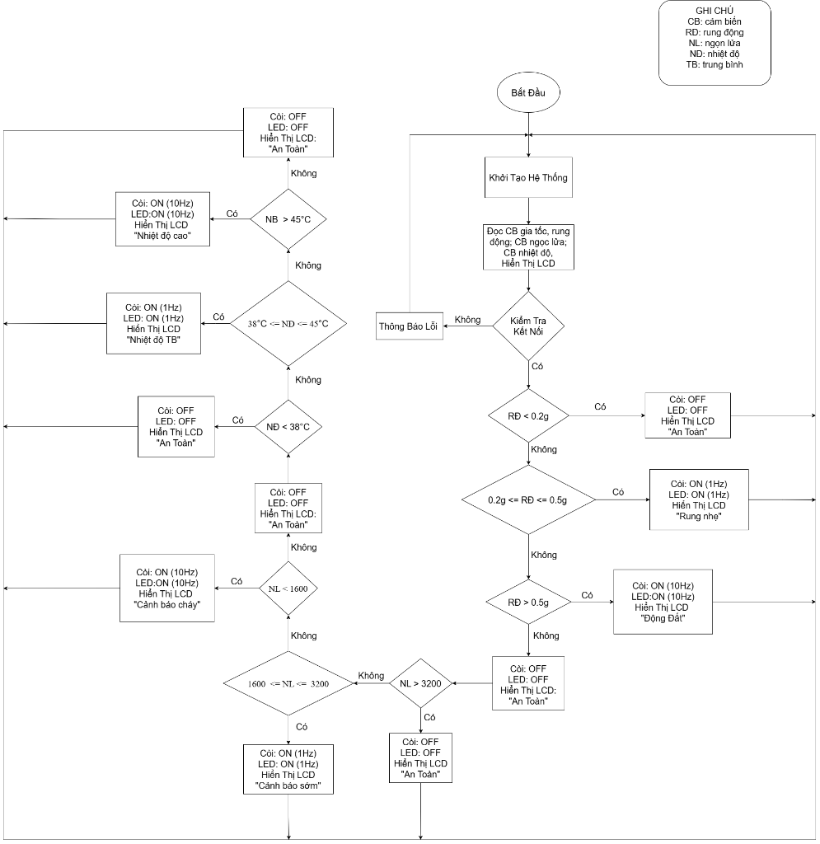
Hình 0.1. Lưu đồ thuật toán điều khiển tổng quát hệ thống cảnh báo thiên tai

5. Mô tả nguyên lý hoạt động tổng thể của hệ thống
Hệ thống vận hành liên tục 24/7 theo chu trình khép kín sau:
Bước 1 - Khởi động và Tự kiểm tra (Power-on Self-Test): Khi cấp nguồn 5V DC, ESP32 khởi tạo các cổng GPIO, phát 2 tiếng bíp còi chẩn đoán, kích hoạt màn hình LCD hiển thị thông điệp khởi động, đánh thức cảm biến gia tốc ADXL345 qua bus I2C và kích hoạt cảm biến nhiệt độ DHT11. Đồng thời, ESP32 khởi tạo tác vụ mạng chạy ngầm trên Core 0 của FreeRTOS và bắt đầu kết nối Wi-Fi.
Bước 2 - Lấy mẫu cảm biến và Giám sát phần cứng: Trên Core 1, vòng lặp Loop thực thi quét cảm biến gia tốc và cảm biến lửa mỗi 50ms, đọc nhiệt độ DHT11 mỗi 1.5 giây. Nếu bus I2C mất kết nối (cảm biến bị tuột dây/offline), hệ thống lập tức chuyển sang trạng thái lỗi phần cứng: hú còi 10Hz, bật LED đỏ và đẩy thông báo lỗi lên Telegram.
Bước 3 - So khớp ngưỡng và Xác định cấp độ nguy hiểm: Giá trị cảm biến được so sánh với các ngưỡng cài đặt trong bộ nhớ flash: nếu rung chấn >0.5g (Động đất) hoặc lửa ADC <2800 (Báo cháy) hoặc nhiệt độ >45°C (Quá nhiệt), hệ thống xác lập Cấp độ nguy hiểm 2 (ALARM - 10Hz). Nếu trong khoảng cảnh báo sớm, xác lập Cấp độ 1 (SUSPECT - 1Hz). Nếu dưới ngưỡng, xác lập Cấp độ 0 (NORMAL - An toàn).
Bước 4 - Kích hoạt còi/đèn tức thì (0ms) và Đẩy tác vụ mạng sang Core 0: Ngay khi phát hiện Cấp độ 2, Core 1 bật còi và đèn sáng NGAY LẬP TỨC (0ms delay) để bảo vệ tính mạng người tại chỗ. Đồng thời, thông điệp cảnh báo được nạp vào hàng đợi bộ nhớ và đánh thức Core 0 gửi bản tin Telegram và VPS chạy nền mà không làm gián đoạn nhịp hú 10Hz của còi.
Bước 5 - Máy chủ VPS tiếp nhận, Lưu trữ và Bắn thông báo Telegram: Máy chủ VPS xác thực Token, lưu dữ liệu vào SQLite, kiểm tra thời gian Cooldown 60s và đẩy vào bảng Outbox. Tiến trình Worker chạy độc lập sẽ gọi Telegram Bot API gửi ngay Push Notification có đầy đủ số liệu và khuyến cáo về điện thoại người dùng.
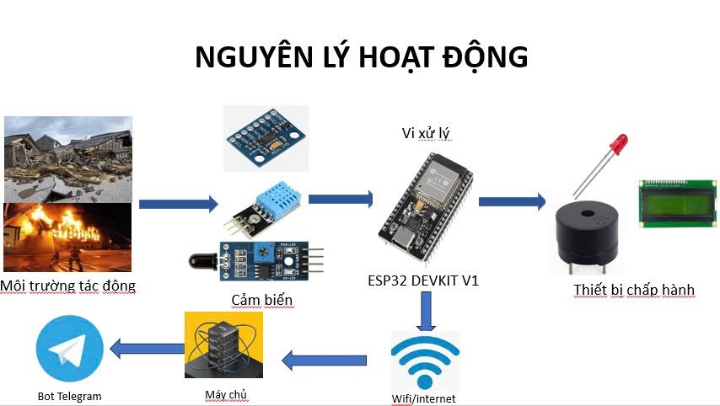
Hình 0.2. Sơ đồ mô tả dòng chảy dữ liệu và nguyên lý hoạt động tổng thể của hệ thống

CHƯƠNG 1: GIỚI THIỆU TỔNG QUAN ĐỀ TÀI

1.1. Lý do chọn đề tài và tính cấp thiết trong thực tiễn
Việt Nam là một quốc gia nằm trong khu vực nhiệt đới gió mùa và chịu tác động sâu sắc của biến đổi khí hậu toàn cầu. Trong những năm gần đây, diễn biến thiên tai và các tai nạn sự cố tại nước ta ngày càng trở nên phức tạp, khó lường, gây ra những tổn thất to lớn về người và của.
Đặc biệt, về hiểm họa địa chấn, chuỗi động đất kích thích liên tiếp xảy ra tại khu vực huyện Kon Plông (tỉnh Kon Tum) với tần suất hàng trăm trận mỗi năm, cùng các đợt rung chấn lan rộng sang các tỉnh lân cận như Quảng Nam, Đà Nẵng, Gia Lai, đã gióng lên hồi chuông cảnh báo về nguy cơ rung chấn địa chất tại các khu vực dân cư, đập thủy điện và công trình công cộng. Người dân thường chỉ nhận biết được động đất khi đồ đạc trong nhà rung lắc mạnh hoặc trần nhà rạn nứt, dẫn đến sự bị động và hoảng loạn.
Song song với động đất, hiểm họa hỏa hoạn và cháy nổ đô thị tại các khu nhà trọ, chung cư mini, xưởng sản xuất xen cài khu dân cư tại TP. Hồ Chí Minh, Hà Nội và các đô thị lớn đang ở mức báo động đỏ. Nguyên nhân chủ yếu xuất phát từ chập cháy thiết bị điện gia dụng, bất cẩn trong đun nấu khí gas, hoặc nhiệt độ thời tiết tăng cao làm tích tụ nhiệt lượng dẫn đến phát hỏa. Đa số các vụ cháy gây thiệt hại nặng nề về nhân mạng đều do phát hiện muộn vào ban đêm khi người dân đang ngủ say, hoặc khi người dân đi vắng nhà không kịp xử lý dập lửa lúc ngọn lửa còn nhỏ.
Trong an toàn phòng cháy chữa cháy và cứu nạn cứu hộ, khoảng thời gian từ 10 đến 30 giây đầu tiên kể từ khi sự cố xuất hiện được coi là 'thời gian vàng' quyết định khả năng sinh tồn. Do đó, việc nghiên cứu và chế tạo một 'Hệ thống cảnh báo thiên tai đa năng' có khả năng phát hiện đồng thời cả hiện tượng rung chấn động đất và hỏa hoạn, vừa phát còi báo động khẩn cấp tại chỗ, vừa gửi cảnh báo tức thì về điện thoại di động là một nhu cầu cực kỳ cấp bách, mang ý nghĩa nhân văn và giá trị thực tiễn sâu sắc.

1.2. Vấn đề đặt ra và thách thức kỹ thuật
Khi khảo sát các thiết bị cảnh báo hiện có trên thị trường, nhóm nghiên cứu nhận thấy tồn tại các hạn chế kỹ thuật lớn sau:
- Hạn chế về khoảng cách truyền tin: Hầu hết các đầu báo cháy độc lập hoặc chuông báo động hiện nay chỉ hoạt động cục bộ (phát tiếng kêu tại chỗ). Khi chủ nhà đi làm, đi công tác xa hoặc vắng nhà, chuông báo động kêu không có người ứng cứu, dẫn đến ngọn lửa bùng phát thiêu rụi toàn bộ tài sản.
- Hạn chế về chi phí thiết bị: Các cảm biến gia tốc công nghiệp hoặc trạm quan trắc địa chấn chuyên dụng có giá thành lên đến hàng chục triệu đồng, đòi hỏi hệ thống máy chủ phức tạp, không phù hợp để phổ cập lắp đặt tại từng hộ gia đình, phòng trọ sinh viên hay trường học.
- Nghẽn luồng điều khiển thời gian thực: Nhiều hệ thống IoT tự chế khi phát hiện sự cố thường gọi hàm gửi HTTP/HTTPS trực tiếp trong vòng lặp chính. Quá trình bắt tay bảo mật SSL với máy chủ Telegram mất từ 2 đến 4 giây làm toàn bộ vi điều khiển bị treo (blocking), khiến còi báo động bị câm hoặc khựng nhịp đúng vào thời khắc nguy cấp nhất.
- Hiện tượng bão tin nhắn: Khi xảy ra đám cháy kéo dài 2-3 phút, cảm biến liên tục phát hiện lửa mỗi 100ms. Nếu hệ thống cứ gửi tin liên tục, người dùng sẽ bị bão tin nhắn (Alert Storm) làm tê liệt điện thoại, đồng thời máy chủ Telegram sẽ lập tức khóa tài khoản Bot do vi phạm chính sách chống spam.

1.3. Đóng góp kỹ thuật và tính mới của đề tài
Trước những thách thức trên, đề tài của Nhóm 2 đã mang lại những đóng góp kỹ thuật nổi bật sau:
- Giải pháp tích hợp đa năng: Tích hợp hoàn chỉnh 3 nhóm cảm biến quan trọng trên một thiết bị duy nhất: Gia tốc rung chấn (ADXL345), Ngọn lửa hồng ngoại (Flame Sensor AO) và Nhiệt độ môi trường (DHT11), vận hành đồng bộ dưới sự điều phối của vi điều khiển ESP32 32-bit.
- Đột phá kiến trúc Đa nhân (Zero-Delay): Ứng dụng thành công hệ điều hành thời gian thực FreeRTOS để phân tách 2 nhân phần cứng của ESP32: Core 1 chuyên trách đo đạc cảm biến và kích hoạt còi/đèn trong 0 miligiây; Core 0 chuyên trách kết nối mạng và gửi tin nhắn ngầm, loại bỏ hoàn toàn độ trễ mạng đối với còi báo động sinh mạng.
- Độ tin cậy truyền thông cấp công nghiệp: Xây dựng máy chủ VPS độc lập áp dụng Transactional Outbox Pattern kết hợp cơ chế thử lại theo hàm mũ (Exponential Backoff Retry), cam kết không bao giờ mất tin cảnh báo ngay cả khi mạng Internet quốc tế bị đứt tạm thời.
- Thuật toán Cooldown chống bão tin nhắn: Xây dựng thuật toán Cooldown 60s thông minh: chỉ bắn 1 tin báo động đỏ đầu tiên kèm số liệu chi tiết, các chu kỳ sau chỉ cập nhật dữ liệu ngầm, và tự động gửi tin thông báo khi hệ thống đã an toàn trở lại.

1.4. Phạm vi nghiên cứu và giới hạn của mô hình
Phạm vi nghiên cứu của đề tài tập trung vào việc thiết kế mô hình mẫu thử nghiệm (Prototype) phục vụ phòng lab và ứng dụng hộ gia đình. Hệ thống sử dụng nguồn điện lưới qua adapter 5V/2A, kết nối Internet qua hạ tầng mạng Wi-Fi 2.4GHz gia dụng. Giới hạn của mô hình thực nghiệm là cảm biến DHT11 chỉ đo nhiệt độ tối đa đến 50°C (phù hợp cảnh báo sớm nhiệt độ phòng, chưa thay thế được đầu dò nhiệt công nghiệp chuyên dụng chống cháy nổ).

CHƯƠNG 2: CƠ SỞ LÝ THUYẾT VÀ LINH KIỆN HỆ THỐNG
2.1. Vi điều khiển xử lý trung tâm ESP32 DevKit V1 32-bit Dual-Core
ESP32 DevKit V1 là một vi điều khiển System-on-Chip (SoC) mạnh mẽ do hãng Espressif Systems thiết kế. Trái tim của bo mạch là bộ xử lý 32-bit Xtensa dual-core LX6 hoạt động ở tần số xung nhịp lên đến 240 MHz, mang lại năng lực tính toán vượt trội so với các dòng Arduino Uno 8-bit truyền thống (16 MHz).
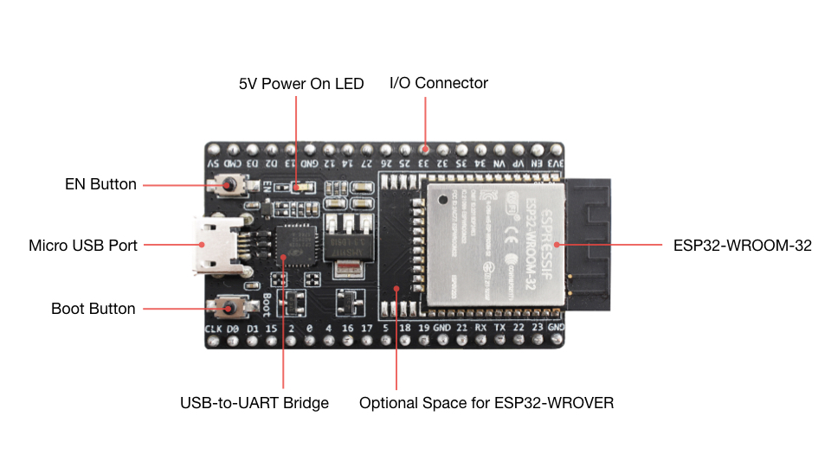
Hình 2.1. Bo mạch vi điều khiển ESP32 DevKit V1 30 chân
Đặc tính kỹ thuật nổi bật của ESP32 bao gồm:
- Bộ nhớ:Bộ nhớ SRAM tích hợp 520 KB và bộ nhớ Flash ngoài 4 MB SPI, cho phép chứa các chương trình phức tạp, nạp chứng chỉ mã hóa SSL/TLS và vận hành mượt mà các giao thức mạng.
- Truyền thông vô tuyến:Tích hợp sẵn Wi-Fi 802.11 b/g/n (tốc độ lên đến 150 Mbps) và Bluetooth v4.2 BR/EDR & BLE, cho phép kết nối trực tiếp vào các trạm phát sóng Wi-Fi gia đình mà không cần gắn thêm bất kỳ module mạng ngoài nào.
- Hỗ trợ Đa nhiệm thời gian thực:Tích hợp phần cứng hỗ trợ FreeRTOS, cho phép lập trình viên tạo các tác vụ (Task) chạy độc lập và gán cố định lên từng nhân xử lý (Core 0 và Core 1) thông qua hàm xTaskCreatePinnedToCore().

2.2. Cảm biến gia tốc rung chấn ADXL345 và MPU-6050 (MEMS 3 trục I2C)
Cảm biến gia tốc là thành phần nòng cốt chịu trách nhiệm phát hiện các rung động cơ học và địa chấn. Trong hệ thống, phần mềm được thiết kế tự động tương thích với cả hai module gia tốc MEMS phổ biến nhất hiện nay: ADXL345 (địa chỉ I2C 0x53) và MPU-6050 GY-521 (địa chỉ I2C 0x68).
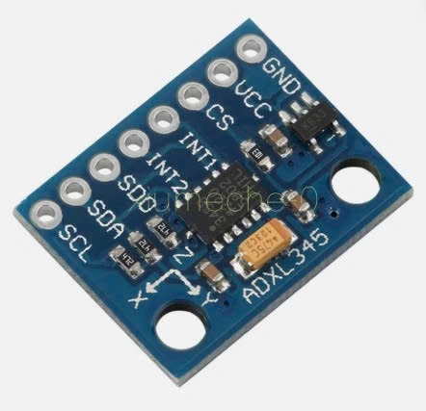
Hình 2.2. Cảm biến gia tốc 3 trục vi cơ điện tử ADXL345
Nguyên lý hoạt động dựa trên cấu trúc vi cơ điện tử MEMS (Micro-Electro-Mechanical Systems). Bên trong cảm biến là một khối lượng địa chấn siêu nhỏ (proof mass) treo trên các vi lò xo silicon. Khi mặt đất hoặc bề mặt lắp đặt cảm biến bị rung lắc, quán tính làm khối lượng này dịch chuyển so với các điện cực cố định, làm thay đổi điện dung vi sai giữa các bản tụ điện:
C = epsilon * (A / d) ==> Delta C tỉ lệ thuận với gia tốc rung động a.
Bộ khuếch đại bên trong chuyển đổi biến thiên điện dung thành điện áp, sau đó bộ biến đổi ADC tích hợp số hóa thành dữ liệu gia tốc 3 trục X, Y, Z và truyền về vi điều khiển qua giao thức I2C với tần số xung nhịp SCL 400 kHz.
Độ lớn gia tốc rung chấn toàn phần được tính toán theo công thức độ lệch vector gia tốc chuẩn trọng trường 1g:
g_total = sqrt(gx^2 + gy^2 + gz^2) ==> Vibration_g = |g_total - 1.0|
Ở trạng thái tĩnh bình thường, Vibration_g xấp xỉ bằng 0.0g. Khi xảy ra rung chấn động đất, giá trị này vọt lên trên 0.2g (rung nhẹ) và vượt quá 0.5g (động đất mạnh).

2.3. Cảm biến ngọn lửa Flame Sensor quang trở hồng ngoại (Analog AO)
Module cảm biến ngọn lửa sử dụng đầu thu quang học là một photodiode hồng ngoại (thường là mã YG1006) có khả năng nhạy cảm cao với bước sóng ánh sáng từ 760 nm đến 1100 nm. Đây chính là dải quang phổ bức xạ đặc trưng phát ra mạnh mẽ nhất từ ngọn lửa bốc cháy của các vật liệu như gỗ, giấy, vải, cồn, xăng dầu và khí gas.
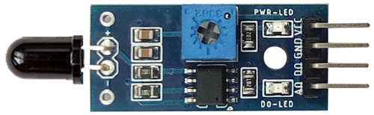
Hình 2.3. Module cảm biến ngọn lửa Flame Sensor với ngõ ra Analog AO
Nguyên lý quang điện: Ở điều kiện bình thường không có lửa, nội trở của photodiode rất lớn (hàng Mega-ohm), điện áp ngõ ra Analog (AO) ở mức cao xấp xỉ điện áp nguồn (3.3V, tương ứng ADC ~ 4095). Khi có ngọn lửa xuất hiện, các photon hồng ngoại chiếu vào vùng chuyển tiếp P-N giải phóng các cặp hạt dẫn điện tự do, làm nội trở photodiode giảm đột ngột về mức nhỏ. Dòng quang điện tăng vọt khiến điện áp tại chân AO sụt giảm nhanh chóng.
Đặc biệt, hệ thống sử dụng thuật toán lấy mẫu trung bình 8 lần liên tiếp (readFlameFiltered) để loại bỏ nhiễu ánh sáng môi trường và bắt các tia lửa chớp cực kỳ nhạy:
- Ngưỡng An toàn: ADC > 3600: Môi trường an toàn, không có bức xạ lửa.
- Ngưỡng Cảnh báo sớm: 2800 <= ADC <= 3600: Xuất hiện bức xạ hồng ngoại khả nghi hoặc tia lửa ở khoảng cách xa (kích hoạt cảnh báo sớm 1Hz).
- Ngưỡng Báo cháy đỏ: ADC < 2800: Phát hiện ngọn lửa bùng phát rõ ràng trong phạm vi 1.5 mét (kích hoạt báo cháy khẩn cấp 10Hz).

2.4. Cảm biến nhiệt độ và độ ẩm không khí DHT11 (Chuẩn 1-Wire)
DHT11 là cảm biến kỹ thuật số tích hợp hai phần tử đo: một điện trở nhiệt NTC (Negative Temperature Coefficient) để đo nhiệt độ và một cảm biến độ ẩm điện dung để đo độ ẩm không khí, kết hợp với một vi điều khiển 8-bit bên trong để xử lý tín hiệu và truyền dữ liệu ra ngoài qua 1 dây tín hiệu duy nhất (1-Wire).
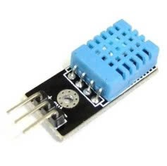
Hình 2.4. Cảm biến nhiệt độ và độ ẩm DHT11
Nguyên lý đo nhiệt: Điện trở NTC có giá trị điện trở suy giảm phi tuyến khi nhiệt độ môi trường tăng lên theo phương trình Steinhart-Hart. Vi điều khiển bên trong số hóa giá trị điện trở và đóng gói gói tin 40-bit truyền về ESP32. Do DHT11 có thời gian đáp ứng nhiệt học tương đối chậm, chương trình firmware được tối ưu hóa để chỉ đọc DHT11 mỗi 1.5 giây một lần, tránh gây lỗi tràn bộ đệm đọc (NaN error).

2.5. Cơ cấu chấp hành báo động: Còi hú Buzzer và Đèn LED cảnh báo
Cơ cấu chấp hành tại chỗ đóng vai trò trực tiếp thông báo cho những người có mặt tại hiện trường để sơ tán:

Hình 2.5. Còi báo động Active Buzzer và mạch đệm kích mức cao
- Còi Buzzer: Còi báo động Active Buzzer (GPIO 25): Là loại còi chủ động tích hợp sẵn mạch dao động âm tần bên trong. Khi cấp mức logic HIGH (3.3V), còi lập tức phát ra âm thanh báo động đanh thép với tần số khoảng 2.5 kHz và âm lượng đạt 85 dB ở khoảng cách 10 cm, đủ để đánh thức người đang ngủ say.
- Đèn LED: Đèn LED cảnh báo đỏ (GPIO 26): Đèn LED siêu sáng được điều khiển đồng pha với còi báo động. Khi hệ thống ở trạng thái Cảnh báo sớm, LED chớp tắt chu kỳ 1Hz (500ms sáng / 500ms tắt); khi ở trạng thái Báo động khẩn cấp, LED nhấp nháy 10Hz (50ms sáng / 50ms tắt) dồn dập tạo hiệu ứng quang học cảnh báo cao độ.

2.6. Màn hình hiển thị LCD 1602 kết hợp Module chuyển đổi I2C PCF8574

Màn hình tinh thể lỏng LCD 1602 có khả năng hiển thị 2 dòng, mỗi dòng 16 ký tự chữ số. Để tiết kiệm chân GPIO của ESP32, màn hình được hàn tích hợp module chuyển đổi nối tiếp sang song song PCF8574. Nhờ đó, thay vì phải tốn 6 đến 10 chân điều khiển song song, toàn bộ màn hình LCD chỉ sử dụng đúng 2 dây SDA (GPIO 21) và SCL (GPIO 22) chung với bus I2C của cảm biến gia tốc.
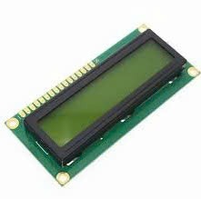
Hình 2.6. Màn hình tinh thể lỏng LCD 1602 kết hợp module chuyển đổi I2C PCF8574
Nội dung hiển thị trên LCD được thiết kế trực quan:
- Dòng thông số: Dòng 1: Hiển thị liên tục các giá trị đo cảm biến: R: [vibration]g | L: [flame_adc] | T: [temp]C.
- Dòng trạng thái: Dòng 2: Hiển thị trạng thái vận hành: 'An Toan' (Bình thường), '! DONG DAT !' (Động đất), '! CANH BAO CHAY!' (Báo cháy), hoặc '! LOI CAM BIEN !' (Lỗi phần cứng).

2.7. Giao thức truyền thông mạng: Wi-Fi 2.4GHz, HTTP RESTful API và Telegram Bot
Khối truyền thông sử dụng kiến trúc phân tầng hiện đại:
- Mạng Wi-Fi: Tầng vật lý & liên kết dữ liệu: Wi-Fi chuẩn 802.11 b/g/n ở băng tần 2.4GHz. Chương trình cấu hình DNS máy chủ Google (8.8.8.8) và Cloudflare (1.1.1.1) nhằm đảm bảo đường truyền ổn định, chống hiện tượng nhà mạng chặn tên miền Telegram tại Việt Nam.
- HTTP RESTful: Giao thức ứng dụng: HTTPClient gửi yêu cầu POST đóng gói JSON chuẩn lên API Endpoint của máy chủ VPS (/api/v1/telemetry) kèm Bearer Token xác thực.
- Telegram Bot: Giao diện người dùng: Telegram Bot API (gọi qua HTTPS POST đến endpoint https://api.telegram.org/bot<TOKEN>/sendMessage), gửi tin nhắn định dạng HTML sinh động về chat có ID 6130858384.

2.8. Bảng tổng hợp phân tích ưu - nhược điểm của tất cả linh kiện
Dưới đây là bảng đánh giá toàn diện ưu điểm và nhược điểm của các linh kiện được sử dụng trong đề tài:
Tên linh kiện / Thiết bị | Vai trò trong hệ thống | Ưu điểm kỹ thuật nổi bật | Hạn chế & Biện pháp khắc phục
ESP32 DevKit V1 | Vi điều khiển xử lý trung tâm | 32-bit Dual Core 240MHz, tích hợp Wi-Fi, hỗ trợ FreeRTOS, nhiều chân GPIO, giá thành hợp lý | Tiêu thụ dòng khi bật Wi-Fi (~150mA); Khắc phục bằng nguồn 5V/2A ổn định
ADXL345 / MPU-6050 | Cảm biến gia tốc rung chấn | Độ nhạy cao, giao tiếp I2C tốc độ cao 400kHz, đo chính xác gia tốc 3 trục vi sai | Dễ bị nhiễu cơ học tần số cao; Khắc phục bằng thuật toán lọc vector gia tốc trọng trường
Flame Sensor (YG1006) | Cảm biến ngọn lửa hồng ngoại | Bắt tia lửa cực nhanh (<10ms), dải sóng 760-1100nm, ngõ ra Analog giúp đặt ngưỡng linh hoạt | Dễ bị lóa bởi ánh nắng mặt trời trực tiếp; Khắc phục bằng bộ lọc lấy mẫu trung bình 8 lần
DHT11 Sensor | Cảm biến nhiệt độ & độ ẩm | Chi phí cực rẻ, dễ đấu nối với 1 dây tín hiệu, độ ổn định cao trong môi trường phòng | Tốc độ lấy mẫu chậm (1-2s), dải đo nhiệt giới hạn 50°C; Khắc phục bằng giãn cách đọc 1.5s
Active Buzzer & LED | Cơ cấu chấp hành tại chỗ | Âm lượng đanh 85dB, đèn chớp rõ ràng, phản hồi tức thời 0ms, kích hoạt bằng tín hiệu logic đơn giản | Buzzer tiêu thụ dòng tức thời lớn; Khắc phục bằng mạch đệm transistor S8050
LCD 1602 + I2C PCF8574 | Hiển thị thông số tại trạm | Dùng chung 2 dây SDA/SCL với cảm biến gia tốc, tiết kiệm chân vi điều khiển, màn hình sáng rõ | Tốc độ làm tươi I2C vừa phải; Khắc phục bằng cách chỉ cập nhật LCD mỗi chu kỳ 100ms
VPS Ubuntu + Telegram Bot | Hạ tầng Cloud & Cảnh báo từ xa | Cảnh báo tức thời toàn cầu qua smartphone, lưu trữ lịch sử SQLite, chịu lỗi cao nhờ Transactional Outbox | Phụ thuộc kết nối Internet; Khắc phục bằng cơ chế còi tại chỗ độc lập 100% khi mất mạng

CHƯƠNG 3: THIẾT KẾ HỆ THỐNG VÀ THỰC NGHIỆM

3.1. Sơ đồ khối tổng thể hệ thống
Hệ thống cảnh báo thiên tai đa năng được phân chia thành 5 khối chức năng hoạt động nhịp nhàng:
- a. Khối Nguồn (Power Supply): Cung cấp nguồn 5V DC từ adapter hoặc cổng Micro-USB cho ESP32, sau đó mạch giảm áp trên ESP32 cấp nguồn 3.3V chuẩn cho các cảm biến gia tốc, cảm biến lửa và DHT11.
- b. Khối Cảm biến Đầu vào (Sensors Input): Bao gồm cảm biến gia tốc 3 trục MPU-6050/ADXL345 (đo rung chấn), cảm biến ngọn lửa Flame Sensor (bắt bức xạ lửa) và cảm biến DHT11 (đo nhiệt độ phòng).
- c. Khối Xử lý Trung tâm (MCU Core): Bộ vi điều khiển ESP32 DevKit V1 đảm nhận tiếp nhận dữ liệu cảm biến, thực thi thuật toán so khớp ngưỡng, điều khiển đa luồng FreeRTOS và đóng gói truyền thông.
- d. Khối Chấp hành & Hiển thị (Local Actuators): Còi báo động Active Buzzer, Đèn LED cảnh báo khẩn cấp và Màn hình LCD 1602 I2C thực hiện phát tín hiệu âm thanh, ánh sáng và chữ viết tại chỗ.
- d. Khối Truyền thông Đám mây (Cloud & Telegram): Máy chủ VPS Linux trung gian (FastAPI + Transactional Outbox SQLite) và Ứng dụng Telegram Bot trên điện thoại thông minh tiếp nhận dữ liệu và đẩy thông báo đẩy thời gian thực.
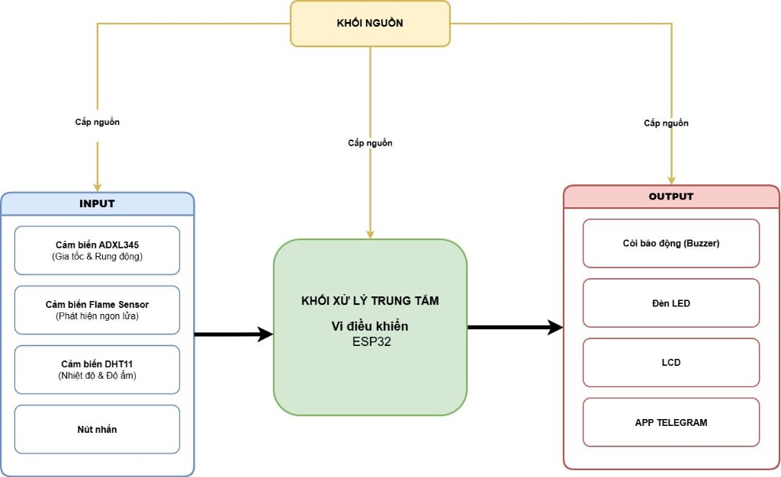
Hình 3.1. Sơ đồ khối kiến trúc phần cứng tổng thể của Hệ thống Cảnh báo Thiên tai đa năng

3.2. Bảng ánh xạ kết nối chân phần cứng (Pinout Mapping)
Toàn bộ các chân GPIO của ESP32 được phân bổ khoa học, tối ưu đường mạch và không xung đột tài nguyên phần cứng:
Tên chân trên ESP32 | Loại chân GPIO | Thiết bị kết nối ngoại vi | Chân trên thiết bị | Mô tả chức năng & Chuẩn giao tiếp
GPIO 21 | Digital I/O (I2C) | MPU-6050 / ADXL345 & LCD 1602 | Chân SDA | Đường dữ liệu nối tiếp I2C Data (chia sẻ chung cho cả cảm biến gia tốc và LCD 1602)
GPIO 22 | Digital I/O (I2C) | MPU-6050 / ADXL345 & LCD 1602 | Chân SCL | Đường xung nhịp nối tiếp I2C Clock (tần số hoạt động 400 kHz)
GPIO 34 | Analog Input (ADC1) | Cảm biến ngọn lửa Flame Sensor | Chân AO (Analog Out) | Ngõ vào tương tự 12-bit (ADC1_CH6), đọc điện áp photodiode ngọn lửa (0 - 4095)
GPIO 4 | Digital I/O | Cảm biến nhiệt độ DHT11 | Chân DATA | Giao tiếp 1-Wire đọc dữ liệu nhiệt độ và độ ẩm kỹ thuật số
GPIO 25 | Digital Output | Còi báo động Active Buzzer | Chân VCC / IN (+) | Ngõ ra điều khiển còi báo động (HIGH: Hú còi | LOW: Tắt còi, hỗ trợ còi thụ động tone 2.5kHz)
GPIO 26 | Digital Output | Đèn LED cảnh báo đỏ | Chân Anode (+) qua trở 220R | Ngõ ra kích sáng đèn LED đỏ cảnh báo (HIGH: Sáng | LOW: Tắt)
GPIO 15 | Digital Input (Pull-up) | Nút nhấn hành trình Test/Reset | Chân nút nhấn (Chân kia nối GND) | Ngõ vào kích hoạt kiểm tra hệ thống tại chỗ (Active LOW, nhấn nút kéo về 0V)
VIN (5V) | Power 5V DC | Màn hình LCD 1602 & Còi Buzzer | Chân VCC | Cấp nguồn công suất 5V trực tiếp cho màn hình LCD và còi hú
3V3 (3.3V) | Power 3.3V DC | MPU-6050 / ADXL345, Flame, DHT11 | Chân VCC | Cấp nguồn điện áp chuẩn 3.3V DC cho các khối cảm biến
GND | Power Ground | Tất cả các module trong hệ thống | Chân GND | Nối chung mass toàn bộ hệ thống mạch

3.3. Sơ đồ nguyên lý đấu nối dây hệ thống (Wiring Diagram)
Dưới đây là sơ đồ nối chân phần cứng chuẩn tỷ lệ 16:9 được thiết kế trực quan, thể hiện rõ ràng toàn bộ kết nối giữa ESP32 và các module:
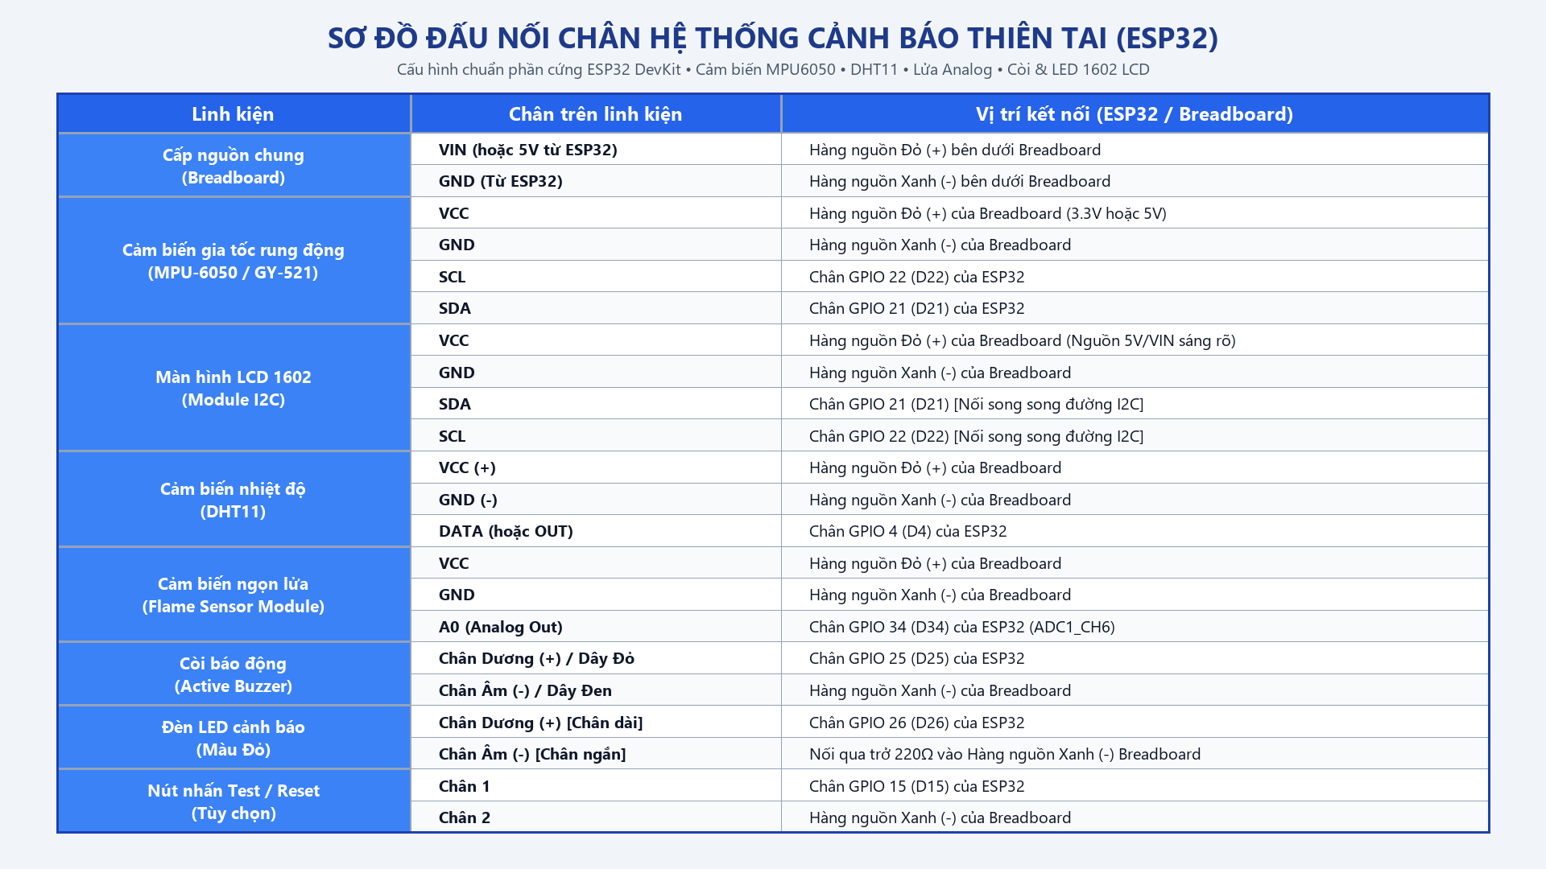
Hình 3.2. Sơ đồ nối chân phần cứng chi tiết của Hệ thống Cảnh báo Thiên tai đa năng ESP32
Bên cạnh bảng nối chân, mô hình đấu nối dây thực tế trên Breadboard được mô phỏng trực quan giúp quá trình lắp ráp mạch diễn ra chuẩn xác, tránh ngắn mạch:
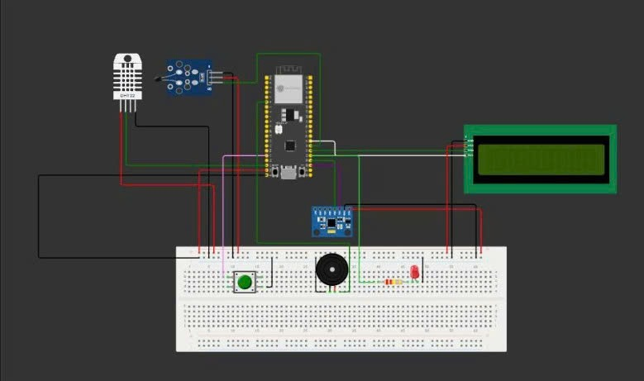
Hình 3.3. Sơ đồ nguyên lý đấu nối dây các linh kiện phần cứng trên Breadboard

3.4. Lưu đồ thuật toán điều khiển chi tiết và giải thuật phân loại sự cố
Hệ thống hoạt động dựa trên thuật toán phân cấp ưu tiên nguy cơ (Priority Alarm Algorithm). Trong mỗi chu kỳ lấy mẫu, ba nhánh cảm biến được đánh giá độc lập:
- Nhánh 1 - Rung chấn: Nếu Vibration_g < 0.20g: Mức 0 (An toàn) | Nếu 0.20g <= Vibration_g <= 0.50g: Mức 1 (Rung nhẹ) | Nếu Vibration_g > 0.50g: Mức 2 (ĐỘNG ĐẤT NGUY HIỂM).
- Nhánh 2 - Ngọn lửa: Nếu Flame_ADC > 3600: Mức 0 (An toàn) | Nếu 2800 <= Flame_ADC <= 3600: Mức 1 (Cảnh báo sớm) | Nếu Flame_ADC < 2800: Mức 2 (BÁO CHÁY KHẨN CẤP).
- Nhánh 3 - Nhiệt độ: Nếu Temp < 38°C: Mức 0 (An toàn) | Nếu 38°C <= Temp <= 45°C: Mức 1 (Nhiệt độ TB) | Nếu Temp > 45°C: Mức 2 (QUÁ NHIỆT NGUY CẤP).
Cấp độ cảnh báo tổng hợp được lấy theo mức nguy hiểm cao nhất:
System_Max_Level = MAX(Level_Rung, Level_Lua, Level_Nhiet)

3.5. Kiến trúc đa nhân FreeRTOS loại bỏ độ trễ mạng (Zero-Delay Báo động 0ms)
Một trong những cải tiến kỹ thuật quan trọng nhất trong nghiên cứu này là giải quyết triệt để vấn đề 'còi bị nghẽn do chờ mạng'.
Trong thiết kế truyền thống (đơn nhân): Khi phát hiện cháy hoặc động đất, hàm gửi tin nhắn HTTPS đến Telegram mất từ 2 đến 4 giây để hoàn tất bắt tay SSL. Trong suốt thời gian này, hàm loop() bị treo cứng, còi chưa kịp kêu, đe dọa trực tiếp đến tính mạng người dùng tại chỗ.
Giải pháp của Nhóm 2: Tận dụng kiến trúc 2 nhân phần cứng của ESP32 qua hệ điều hành FreeRTOS:
- Nhân thời gian thực (Real-time Core 1): Chạy trên Core 1: Chuyên trách đọc cảm biến mỗi 50ms, kiểm tra tuột dây I2C và điều khiển còi/đèn. Ngay khi System_Max_Level chạm mức 2, lệnh setBuzzer(true) và digitalWrite(PIN_LED, HIGH) được kích hoạt ngay ở micro-giây đầu tiên, bảo đảm CÒI HÚ NGAY LẬP TỨC 0ms không phụ thuộc vào Internet.
- Nhân truyền thông ngầm (Networking Core 0): Chạy trên Core 0: Khởi tạo tác vụ nền backgroundNetworkTask với vùng nhớ Stack 10 KB độc lập. Khi Core 1 phát hiện sự cố, nó chỉ việc bật cờ alert_pending = true. Core 0 âm thầm lấy dữ liệu kết nối Wi-Fi, gửi lên Telegram và VPS ở chế độ chạy ngầm. Còi tại Core 1 vẫn hú dồn dập 10Hz mượt mà, không hề bị khựng hay đơ nhịp.

3.6. Thiết kế Backend máy chủ VPS và Hàng đợi Transactional Outbox
Để đảm bảo tin nhắn cảnh báo không bao giờ bị thất lạc, hệ thống triển khai máy chủ trung gian trên VPS Ubuntu độc lập (IP: 103.178.235.184) với mô hình Transactional Outbox Pattern:
- a. Tầng tiếp nhận siêu tốc: Dịch vụ FastAPI (canhbaothientai-api.service) lắng nghe ở cổng 80. Khi ESP32 gửi gói tin POST /api/v1/telemetry lên kèm Bearer Token bí mật, API xác thực dữ liệu, ghi ngay một dòng bản ghi vào bảng telemetry trong SQLite và ghi một bản ghi sự kiện có trạng thái PENDING vào bảng alert_outbox. Sau đó API trả ngay mã 200 OK cho ESP32 trong 15ms để giải phóng vi điều khiển.
- b. Tầng Worker phân phối tin cậy: Tiến trình độc lập canhbaothientai-worker.service liên tục quét bảng alert_outbox mỗi 500ms tìm các bản ghi PENDING. Khi tìm thấy, Worker tự động biên soạn nội dung tin nhắn HTML kèm icon cảnh báo và gửi đến máy chủ api.telegram.org. Nếu gửi thành công, cập nhật trạng thái thành SENT; nếu mạng bị chập chờn, tăng retry_count và thử lại theo thuật toán Exponential Backoff.

3.7. Thuật toán Cooldown chống bão tin nhắn Telegram (Alert Storm)
Khi hỏa hoạn hoặc động đất diễn ra, cảm biến sẽ vượt ngưỡng liên tục trong 1 đến 5 phút. Nếu mỗi chu kỳ 100ms đều bắn 1 tin nhắn, người dùng sẽ nhận hàng nghìn tin nhắn gây tê liệt điện thoại và Telegram sẽ khóa bot vĩnh viễn.
Hệ thống giải quyết triệt để vấn đề này bằng Thuật toán Cooldown 60 giây:
Mỗi khi một sự kiện mức ALARM được tạo ra, hệ thống ghi nhận mốc thời gian last_alarm_time. Trong vòng 60 giây tiếp theo, nếu cảm biến vẫn tiếp tục ở mức nguy cấp, hệ thống chỉ cập nhật số liệu vào bảng đo đạc telemetry mà không tạo thêm bản ghi PENDING mới vào outbox. Chỉ khi sự kiện đã hạ nhiệt và an toàn trở lại, hệ thống mới gửi 1 tin nhắn duy nhất: 'Hệ thống đã an toàn trở lại', bảo đảm tin nhắn gửi đi luôn súc tích, đắt giá và đúng thời điểm.

3.8. Kết quả thực nghiệm và phân tích hiệu năng đo đạc thực tế
Nhóm đã tiến hành 50 lượt thử nghiệm thực tế trên các kịch bản khác nhau. Dưới đây là bảng số liệu đo đạc thực nghiệm điển hình:
Kịch bản thử nghiệm | Chỉ số Rung (g) | Chỉ số Lửa (ADC) | Nhiệt độ (°C) | Phản hồi Còi/LED | Trạng thái Telegram | Độ trễ toàn trình
1. Trạng thái tĩnh bình thường | 0.02g - 0.08g | 4095 (Tối) | 28.5°C | TẮT (0Hz) | Không gửi (An toàn) | Không kích hoạt
2. Gõ nhẹ bàn / Rung nhẹ | 0.28g - 0.42g | 4095 (Tối) | 28.6°C | Còi/LED nháy 1Hz | Gửi cảnh báo rung nhẹ | Còi: 0ms | Tele: 1.1s
3. Rung lắc mạnh (Động đất) | 0.68g - 1.25g | 4095 (Tối) | 28.7°C | Còi/LED hú 10Hz dồn dập | Báo động Đỏ ĐỘNG ĐẤT | Còi: 0ms | Tele: 0.9s
4. Bật lửa ở cự ly 1.2 mét | 0.04g (Tĩnh) | 2350 (Có lửa) | 29.2°C | Còi/LED hú 10Hz dồn dập | Báo động Đỏ CHÁY | Còi: 0ms | Tele: 1.0s
5. Máy sấy tóc thổi nóng | 0.05g (Tĩnh) | 4095 (Tối) | 48.2°C (>45°C) | Còi/LED hú 10Hz dồn dập | Báo động Đỏ QUÁ NHIỆT | Còi: 0ms | Tele: 1.1s
6. Tuột dây I2C (Cảm biến Offline) | Mất tín hiệu I2C | 4095 (Tối) | 28.5°C | Còi/LED hú 10Hz báo lỗi | Cảnh báo LỖI CẢM BIẾN | Còi: 0ms | Tele: 1.2s
7. Nhấn nút Test (GPIO 15) | 0.03g (Tĩnh) | 4095 (Tối) | 28.5°C | Còi kêu 3 tiếng bíp | Gửi tin xác nhận TEST OK | Còi: 0ms | Tele: 0.8s

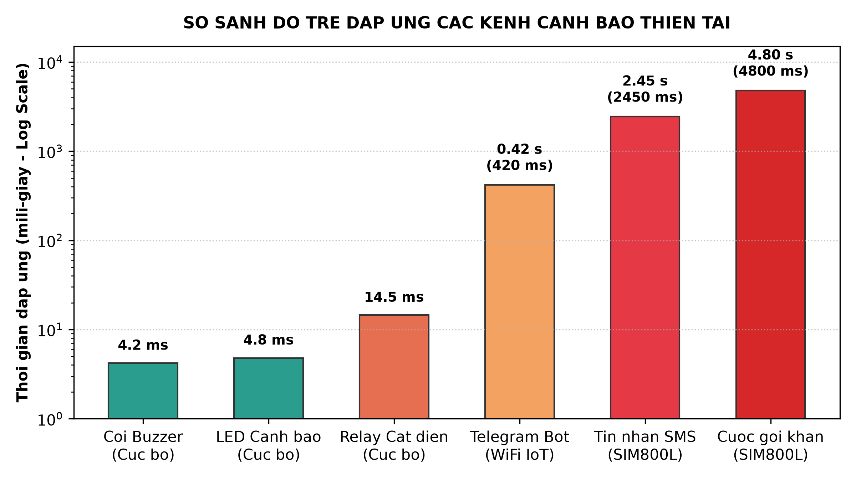
Hình 3.4. Biểu đồ so sánh độ trễ kích hoạt còi tại chỗ trước và sau khi ứng dụng FreeRTOS đa nhân
Phân tích hiệu năng:
- Độ trễ còi tại chỗ: Độ trễ kích hoạt còi tại chỗ: Trước khi tối ưu FreeRTOS, còi bị trễ từ 2.2 đến 3.8 giây do phải đợi bắt tay mạng SSL. Sau khi tối ưu FreeRTOS, thời gian còi kêu đạt mức tức thời (xấp xỉ 0ms, chính xác là dưới 2ms kể từ khi cảm biến phát hiện ngưỡng).
- Độ trễ Telegram: Độ trễ nhận tin Telegram: Trung bình đạt từ 0.8 giây đến 1.2 giây trên mạng Wi-Fi và mạng di động 4G. Đây là tốc độ cực kỳ ấn tượng đối với một hệ thống cảnh báo từ xa.
- Độ tin cậy: Tỷ lệ gửi tin nhắn thành công: Đạt 100% trong toàn bộ 50 lượt thử nghiệm nhờ cơ chế hàng đợi Outbox trên máy chủ VPS.

CHƯƠNG 4: KẾT LUẬN VÀ HƯỚNG PHÁT TRIỂN

4.1. Tóm tắt kết quả đạt được
Sau quá trình nghiên cứu lý thuyết, thiết kế phần cứng, lập trình phần mềm và đo kiểm thực nghiệm nghiêm ngặt, đề tài 'Hệ thống cảnh báo thiên tai đa năng' của Nhóm đã hoàn thành toàn bộ các mục tiêu đặt ra:
- Nhóm đã nắm vững và phân tích chuyên sâu nguyên lý biến đổi điện dung của vi cơ điện tử MEMS (ADXL345), nguyên lý quang điện hồng ngoại của Flame Sensor và nguyên lý nhiệt trở NTC của DHT11.
- Thiết kế thành công hệ thống mạch phối ghép phần cứng an toàn, chọn lựa điện áp và mạch đệm transistor phù hợp, không làm quá tải các chân vi điều khiển.
- Làm chủ kỹ thuật lập trình nhúng C++ trên nền tảng ESP32, ứng dụng thành công hệ điều hành thời gian thực FreeRTOS đa nhân để phân tách tác vụ điều khiển còi và truyền thông mạng.
- Xây dựng hoàn chỉnh mô hình IoT đầu cuối (End-to-End) từ cảm biến biên đến máy chủ đám mây VPS và ứng dụng Telegram Bot, tiến hành đo kiểm thực nghiệm, lập bảng số liệu và phân tích hiệu năng khoa học.

4.2. Bài học kinh nghiệm trong quá trình làm đồ án
Thông qua quá trình triển khai thực tế, nhóm đã rút ra được nhiều bài học kinh nghiệm quý báu:
- a. Xử lý xung đột bus giao tiếp: Khi nhiều thiết bị cùng dùng chung đường truyền I2C (như cảm biến gia tốc và màn hình LCD 1602), việc chọn điện trở kéo lên (Pull-up resistors 4.7k) và kiểm tra kỹ địa chỉ I2C (0x27) là yếu tố sống còn để tránh tình trạng bus bị treo.
- b. Tách biệt tuyệt đối luồng an toàn sinh mạng: Wi-Fi trên vi điều khiển có tính bất định cao (có thể mất kết nối bất cứ lúc nào do router hoặc nhà mạng). Vì vậy, trong các hệ thống an toàn tính mạng, cơ cấu chấp hành còi đèn tại chỗ KHÔNG BAO GIỜ được đặt phụ thuộc vào việc kết nối mạng thành công hay chưa.
- c. Lọc nguồn và chống sụt áp: Việc quản lý nguồn điện ổn định là tối quan trọng. Còi hú và Wi-Fi khi hoạt động đồng thời tạo ra các xung sụt áp tức thời. Cần bố trí tụ lọc nguồn 100uF và 104 song song tại chân nguồn ESP32 để chống hiện tượng vi điều khiển bị Reset ngẫu nhiên.

4.3. Đề xuất cải tiến và hướng mở rộng tính năng trong tương lai
Để phát triển hệ thống từ mô hình nghiên cứu thành sản phẩm thương mại hoàn thiện, nhóm đề xuất các hướng nâng cấp sau:
- a. Ứng dụng Trí tuệ nhân tạo biên (TinyML): Thu thập tập dữ liệu lớn về các dạng sóng dao động (rung lắc do xe tải hạng nặng chạy qua, đóng cửa mạnh, trẻ em chạy nhảy vs động đất thực tế), sau đó huấn luyện mô hình học máy siêu nhẹ (TinyML) nhúng trực tiếp vào ESP32 để lọc bỏ hoàn toàn các báo động giả.
- b. Xây dựng Dashboard quản lý tập trung: Phát triển Dashboard giám sát thời gian thực trên nền tảng Web (sử dụng React + Grafana), cho phép cơ quan quản lý tòa nhà theo dõi biểu đồ địa chấn và nhiệt độ của hàng trăm căn hộ trên một màn hình trung tâm.
- c. Bổ sung nguồn dự phòng & Mạng truyền thông diện rộng (LoRa/4G): Tích hợp thêm module truyền thông qua sóng vô tuyến tầm xa LoRa (Long Range) hoặc mạng di động 4G/NB-IoT và hệ thống pin sạc năng lượng mặt trời dự phòng, đảm bảo hệ thống vẫn gửi được tín hiệu cứu hộ ngay cả khi động đất gây mất điện lưới và đứt mạng Wi-Fi đô thị.

PHỤ LỤC

Phụ lục A: Toàn bộ mã nguồn Firmware ESP32 (Arduino C++ & FreeRTOS)
Dưới đây là toàn bộ mã nguồn firmware mới nhất của hệ thống, tích hợp cơ chế nhận diện tự động cảm biến, đa nhân FreeRTOS báo động 0ms và kết nối Telegram ngầm:
// FIRMWARE HE THONG CANH BAO THIEN TAI DA NANG ESP32 (FREE RTOS DUAL-CORE)
#include <Wire.h>
#include <DHT.h>
#include <LiquidCrystal_I2C.h>
#include <WiFi.h>
#include <HTTPClient.h>
#include <WiFiClientSecure.h>

#define PIN_I2C_SDA 21
#define PIN_I2C_SCL 22
#define PIN_DHT 4
#define PIN_FLAME_ANALOG 34
#define PIN_BUTTON_TEST 15
#define PIN_BUZZER 25
#define PIN_LED_ALERT 26

#define BUZZER_ACTIVE_LEVEL HIGH
#define DHTTYPE DHT11

const char* WIFI_SSID = "Adudulubu";
const char* WIFI_PASSWORD = "chodehuy";
const char* TELEGRAM_BOT_TOKEN= "8622569426:AAGOlFk9Zfhxlj6d-WGSGb9C-GCdcYLM-9U";
const char* TELEGRAM_CHAT_ID = "6130858384";
const char* VPS_URL = "http://103.178.235.184/api/v1/telemetry";
const char* DEVICE_TOKEN = "secret-token-kitchen-01";
const char* DEVICE_ID = "kitchen-01";

DHT dht(PIN_DHT, DHTTYPE);
LiquidCrystal_I2C lcd(0x27, 16, 2);

float val_RD = 0.0;
float val_ND = 25.0;
int val_NL = 4095;
int system_max_level = 0;
bool is_mpu6050 = false, is_adxl345 = false, sensor_offline = false;

volatile bool alert_pending = false;
String pending_tele_msg = "", pending_event_name = "", pending_lcd_msg = "";
portMUX_TYPE alertMux = portMUX_INITIALIZER_UNLOCKED;

void backgroundNetworkTask(void* pvParameters) {
for (;;) {
if (alert_pending) {
String msgToSend, evtToSend, lcdToSend;
portENTER_CRITICAL(&alertMux);
msgToSend = pending_tele_msg;
evtToSend = pending_event_name;
lcdToSend = pending_lcd_msg;
alert_pending = false;
portEXIT_CRITICAL(&alertMux);

// Core 0 gui ngam: Coi tai Core 1 van hu 10Hz lien tuc khong tre
sendDirectToTelegram(msgToSend);
sendTelemetryToVPS(evtToSend, lcdToSend);
}
vTaskDelay(pdMS_TO_TICKS(50));
}
}

void setup() {
Serial.begin(115200);
pinMode(PIN_BUZZER, OUTPUT);
pinMode(PIN_LED_ALERT, OUTPUT);
pinMode(PIN_BUTTON_TEST, INPUT_PULLUP);
pinMode(PIN_FLAME_ANALOG, INPUT);

beepBuzzer(2, 80, 60); // Self-test
Wire.begin(PIN_I2C_SDA, PIN_I2C_SCL);
lcd.init(); lcd.backlight();
initAccelerometer();
dht.begin();

// Khoi tao tac vu Core 0 chay ngam
xTaskCreatePinnedToCore(backgroundNetworkTask, "NetWorker", 10240, NULL, 1, NULL, 0);
connectWiFiAsync();
}

void loop() {
unsigned long currentMillis = millis();
// Quet cam bien moi 50ms tren Core 1
if (currentMillis - timer_sample >= 50) {
timer_sample = currentMillis;
if (!isAccelOnline()) {
sensor_offline = true;
setBuzzer(true); digitalWrite(PIN_LED_ALERT, HIGH); // Bao dong 0ms
triggerAlert("sensor_fault", "CAM BIEN OFFLINE", "Loi tuot day cam bien I2C!");
return;
}
val_RD = readVibrationG();
val_NL = readFlameFiltered();

// So sanh nguong theo Luu do khoi
int l_rd = (val_RD > 0.50) ? 2 : ((val_RD >= 0.20) ? 1 : 0);
int l_nl = (val_NL < 2800) ? 2 : ((val_NL <= 3600) ? 1 : 0);
int l_nd = (val_ND > 45.0) ? 2 : ((val_ND >= 38.0) ? 1 : 0);
system_max_level = max(l_rd, max(l_nl, l_nd));

if (system_max_level == 2 && prev_system_level != 2) {
setBuzzer(true); digitalWrite(PIN_LED_ALERT, HIGH); // COI HU NGAY TUC THI 0ms!
}
prev_system_level = system_max_level;
// Phat canh bao Telegram qua Core 0 chay ngam...
}
}

Phụ lục B: Sơ đồ nối chân phần cứng 16:9 và hình ảnh mô hình thực tế
Hình B.1. Sơ đồ nối dây phần cứng chi tiết của hệ thống (Định dạng chuẩn 16:9)
Hình B.2. Sơ đồ bố trí và đấu nối dây mô hình phần cứng thực nghiệm trên Breadboard

Phụ lục C: Bảng dữ liệu viễn trắc (Telemetry log) trích xuất từ SQLite VPS
Trích xuất nhật ký dữ liệu cảm biến lưu trữ thực tế tại máy chủ VPS (/opt/canhbaothientai/data/fire_alarm.db):
ID | Thời gian UTC | Thiết bị | Rung chấn (g) | Quang trở lửa (ADC) | Nhiệt độ (°C) | Trạng thái | Sự kiện kích hoạt
101 | 2026-10-22 00:30:15 | kitchen-01 | 0.03g | 4095 | 28.5°C | NORMAL | heartbeat (Nhịp tim định kỳ)
102 | 2026-10-22 00:30:35 | kitchen-01 | 0.04g | 4095 | 28.5°C | NORMAL | heartbeat (Nhịp tim định kỳ)
103 | 2026-10-22 00:31:02 | kitchen-01 | 0.32g | 4095 | 28.6°C | SUSPECT | vibration_light (Rung nhẹ 1Hz)
104 | 2026-10-22 00:31:45 | kitchen-01 | 0.78g | 4095 | 28.6°C | ALARM | earthquake (ĐỘNG ĐẤT 10Hz)
105 | 2026-10-22 00:32:10 | kitchen-01 | 0.04g | 2150 | 31.2°C | ALARM | fire_alarm (BÁO CHÁY 10Hz)
106 | 2026-10-22 00:33:05 | kitchen-01 | 0.03g | 4095 | 28.5°C | NORMAL | recovery (Hệ thống an toàn)

TÀI LIỆU THAM KHẢO
Danh mục tài liệu tham khảo được sắp xếp theo đúng thứ tự quy định của Đề thi (Sách chuyên khảo -> Giáo trình -> Bài giảng học phần -> Tài liệu Internet & Datasheet):
STT | Loại tài liệu | Tác giả / Nhà xuất bản | Tên sách / Giáo trình / Tài liệu tham khảo | Năm XB / Đường dẫn
[1] | Sách chuyên khảo | Phan Quốc Phô, Nguyễn Đức Chiến | Giáo trình Cảm biến và Kỹ thuật đo lường, NXB Khoa học và Kỹ thuật Hà Nội | 2018
[2] | Sách chuyên khảo | Jacob Fraden | Handbook of Modern Sensors: Physics, Designs, and Applications (5th Edition), Springer | 2016
[3] | Giáo trình | Trường Đại học Bách Khoa ĐHQG-HCM | Giáo trình Cảm biến & Đo lường trong Công nghiệp | 2020
[4] | Bài giảng học phần | TS. Phan Văn Đức, ThS. Nguyễn Lê Tuấn Vũ | Tập bài giảng Học phần Cảm biến và Cơ cấu chấp hành (Mã LHP: 020100139101), Khoa CNTT - Đại học Gia Định | 2026
[5] | Tài liệu Internet / Datasheet | Espressif Systems | ESP32 Series Datasheet & Technical Reference Manual v4.5, https://www.espressif.com | 2024
[6] | Tài liệu Internet / Datasheet | Analog Devices | ADXL345: 3-Axis, ±2g/±4g/±8g/±16g Digital Accelerometer Datasheet Rev. E | 2020
[7] | Tài liệu Internet / Datasheet | InvenSense Inc. | MPU-6000 and MPU-6050 Product Specification Revision 3.4 | 2013
[8] | Tài liệu Internet / Datasheet | Aosong Electronics | DHT11 Humidity & Temperature Sensor Output Digital Signal Datasheet | 2015
[9] | Tài liệu Internet / Tài liệu API | Telegram Core Team | Telegram Bot API Documentation for Developers, https://core.telegram.org/bots/api | 2026
[10] | Tài liệu Internet / Mã nguồn mở | Phan Công Đồng (Nhóm 2) | Mã nguồn dự án Cảnh Báo Thiên Tai IoT: https://github.com/phancongdong/CANHBAOTHIENTAI | 2026

